2018北京房山初一（下）期末
生 物
本试卷共12页，共100分。考试时长90分钟。考生务必将答案答在答题卡上，在试卷上作答无效。考试结束后，将答题卡交回，试卷自行保存。
一、选择题（共40分，每题1分）
1．（1分）如果树木主干上的树皮被环剥一圈，树木将会死亡，原因是（ ）
A．根吸收的水和无机盐不能运输到枝和叶
B．叶制造的有机物不能运输到根
C．根吸收的有机物不能运输到枝和叶
D．木质部得不到树皮的保护
2．（1分）小麦、玉米等植物的茎不能逐年加粗，是因为它们的茎内没有（ ）
A．韧皮部 B．木质部 C．形成层 D．髓
3．（1分）某同学设计如图所示实验，探究植物的蒸腾作用。以下叙述不正确的是（ ）
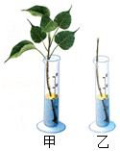
A．甲、乙形成一组对照实验，以探究叶是蒸腾作用的主要器官
B．两个装置中水量应相同，加入植物油可防止水分从液面蒸发
C．该实验装置应放在潮湿阴冷的环境中，以免植物枝条缺水干枯
D．一段时间后，用乙减去甲得到的数值，是植物叶片蒸发的水量
4．（1分）春季移栽树苗时，常常要剪掉部分枝叶，这样做的目的是（ ）
A．减轻树苗的重量 B．降低光合作用的强度
C．降低蒸腾作用的强度 D．降低呼吸作用的强度
5．（1分）血液循环系统的组成是（ ）
A．血管和血液 B．血管和淋巴管
C．心脏和血液 D．血管、心脏和血液
6．（1分）一个缺铁性贫血患者突患急性肺炎，到医院做血常规化验，其化验结果可能在正常值范围之外的是（ ）
A．血浆、白细胞 B．血红蛋白、白细胞
C．红细胞、血小板 D．血小板、白细胞
7．（1分）如图是人血涂片在显微镜下的一个视野图。其中数量最多、具有运输氧的功能的成分是（ ）
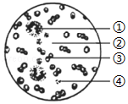
A．① B．② C．③ D．④
8．（1分）下列人体血管示意图中，属于毛细血管的是（ ）
A．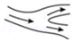 B．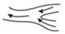
C．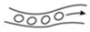 D．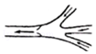
9．（1分）血浆是血液中的液态部分，对人体具有重要作用，下面不属于血浆主要作用的是（ ）
A．运载血细胞 B．运输氧
C．运输体内产生的废物 D．运输营养物质
10．（1分）在日本大地震中，留学生刘清同学不幸受伤，失血过多，急需输血．血浓于水，情深于海．经化验，她的血型是A型．很多富有爱心的人主动要求为林晓献血．下面最适合输给林晓的血型是（ ）
A．A型 B．B型 C．A型或O型 D．AB型
11．（1分）PM2.5是造成雾霾的主要因素，呼吸道对其几乎没有净化作用。下列说法错误的是（ ）
A．PM2.5是指颗粒直径小于等于2.5微米的可入肺颗粒物
B．减少雾霾改善空气质量的措施只能是大规模植树造林
C．PM2.5吸入人体后，干扰肺部的气体交换，引发哮喘
D．PM25微粒中富含大量的有毒，有害物质
12．（1分）不能随地吐痰的原因是（ ）
A．以免污染地面 B．痰里含有大量的真菌
C．痰里含有大量的病菌 D．气管内分泌的黏液脏
13．（1分）人体呼出的二氧化碳气体的最终来源是（ ）
A．组织细胞 B．肺泡 C．毛细血管 D．静脉
14．（1分）下列关于肺泡的叙述不正确的是（ ）
A．肺内肺泡数量极多
B．肺泡外表面缠绕着丰富的毛细血管
C．肺泡与毛细血管相通
D．肺泡壁很薄，仅由一层上皮细胞构成
15．（1分）某工人被压埋在大量沙土下，尽管他的头颈部露在空气中，若不能及时将他救出，工人也会因窒息而死。造成工人呼吸困难的原因是（ ）
A．口腔被塞入许多沙土
B．鼻腔被沙土堵塞
C．外界气压大于肺内气压
D．沙土挤压使工人呼吸运动受阻
16．（1分）下列生产活动中，与植物的呼吸作用有关的是（ ）
A．移栽植物时，可以去掉部分枝叶
B．种植作物时，要注意合理密植
C．农田生产时，要注意中耕松土
D．根据生产的不同时期，合理灌溉
17．（1分）种子能够呼吸吗？生物小组将萌发和煮熟的小麦种子分别装入甲、乙两瓶中，放到温暖地方一天后进行如图所示的检验，结论与分析不正确的是（ ）
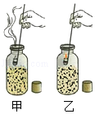
A．乙瓶是为了设置对照
B．选择等量的种子是为了控制变量
C．甲瓶的蜡烛熄灭说明种子的呼吸作用消耗了氧气
D．结论是呼吸作用消耗氧气释放二氧化碳
18．（1分）表示绿色植物在不同光照强度下，释放氧气与消耗氧气的情况，下列有关分析错误的是（ ）
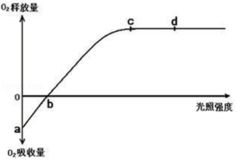
A．a点表示呼吸作用消耗的氧气量
B．b点氧气产生和消耗量相等
C．ab段没有进行光合作用
D．bc段光合作用强于呼吸作用
19．（1分）蚯蚓在干燥的环境里，很快会死去，是因为（ ）
A．缺水导致渴死
B．灰尘阻滞了呼吸通道
C．体表黏液干燥，呼吸无法进行
D．无法吃到食物饿死
20．（1分）草履虫通过如图中哪一结构进行呼吸？（ ）
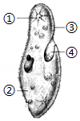
A．①收集管和伸缩泡 B．②细胞质
C．③表膜 D．④口沟
21．（1分）细胞进行呼吸作用的意义在于（ ）
A．消耗氧气 B．分解有机物
C．呼出二氧化碳 D．为生命活动提供能量
22．（1分）新疆地区昼夜温差大，所产的葡萄、哈密瓜等水果特别甜，主要原因是（ ）
A．新疆等地的土地特别肥沃
B．新疆等地的土壤特别肥沃﹣﹣﹣A
C．白天光合作用制造的有机物多，而晚上有机物消耗少
D．白天光合作用制造的有机物多，而晚上有机物消耗少﹣﹣﹣D
E．这里的植物只进行光合作用，不进行呼吸作用
F．这里的植物只进行光合作用，不进行呼吸作用﹣﹣﹣C
G．这里的水果品种与内地的不一样
H．这里的水果品种与内地的不一样﹣﹣﹣B
23．（1分）下列不属于人体排泄途径的是（ ）
A．二氧化碳和水通过呼吸系统排出
B．尿液通过泌尿系统排出
C．汗液通过皮肤排出
D．食物残渣通过消化系统排出
24．（1分）泌尿系统中形成尿液的器官是（ ）
A．肾脏 B．输尿管 C．膀胱 D．尿道
25．（1分）生理学家发现，肾小球毛细血管壁上有许多孔隙，有利于代谢废物的滤出。正常人体中，下列各项不能透过这些孔隙的是（ ）
A．尿素 B．葡萄糖 C．水分 D．红细胞
26．（1分）尿液排出体外所经历的途径依次是（ ）
①膀胱 ②输尿管 ③肾盂 ④尿道
A．①→②→③→④ B．②→③→④→① C．③→②→①→④ D．④→③→②→①
27．（1分）如图表示血液流经肾单位时某些物质含量的变化情况，曲线b代表的物质是（ ）
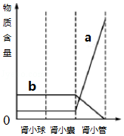
A．尿素 B．无机盐 C．蛋白质 D．葡萄糖
28．（1分）在运动场上参加比赛的运动员奋力拼搏，个个满脸通红、大汗淋漓。这体现了皮肤的哪些功能？（ ）
A．保护和调节体温 B．排泄和感受外界刺激
C．调节体温和排泄 D．排泄和保护
29．（1分）下列各项中，属于人体排尿的生理意义的是（ ）
A．维持组织细胞正常的生理功能
B．调节体内水和无机盐的平衡
C．排出代谢废物
D．以上三项都是
30．（1分）能够接受刺激、产生和传导兴奋的组织是（ ）
A．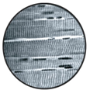 B．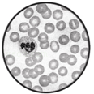
C．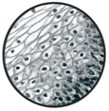 D．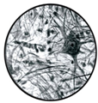
31．（1分）醉酒的人走路摇摇晃晃，站立不稳，你知道是酒精麻醉了哪部分结构吗？（ ）
A．大脑 B．脊髓 C．脑干 D．小脑
32．（1分）人体神经调节的基本方式是（ ）
A．抑制 B．兴奋 C．反射 D．运动
33．（1分）如图为反射弧结构模式图，由于某种原因，部位4受损，当受到外界刺激时，将会出现的现象为（ ）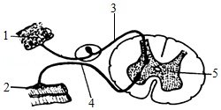
A．有感觉，不能运动 B．无感觉，能运动
C．无感觉，不能运动 D．有感觉，能运动
34．（1分）下列反射活动中，属于人生来就有的反射活动是（ ）
A．看见“酸梅”两个字，分泌唾液
B．看见酸梅，分泌唾液
C．吃到酸梅，分泌唾液
D．听到“酸梅”两个字，分泌唾液
35．（1分）“红灯”的光线进入司机眼球成像的先后顺序是（ ）
①角膜 ②晶状体 ③视网膜 ④瞳孔．
A．①④②③ B．④①②③ C．①②④③ D．②①④③
36．（1分）当悦耳的上课铃声响起时，你会迅速进入教室做好上课准备。接受铃声产生兴奋并形成听觉的部位是（ ）
A．鼓膜、耳蜗 B．耳蜗、听觉中枢
C．听小骨、听觉中枢 D．鼓膜、听觉中枢
37．（1分）行人看到“前方修路，请绕行”的告示牌后改变了行走路线，而一只小狗却照样前行。这种差异的本质是人类有（ ）
A．视觉中枢 B．语言中枢
C．听觉中枢 D．躯体感觉中枢
38．（1分）下列有关人体神经系统结构与功能的叙述，错误的是（ ）
A．脑干有专门调节心跳、呼吸的神经中枢
B．小脑具有协调运动、维持身体平衡的功能
C．大脑皮层是调节人体生理活动的最高级中枢
D．神经纤维是神经系统结构和功能的基本单位
39．（1分）中枢神经系统是由下列哪一项组成的？（ ）
A．脑神经、脊神经 B．脑、脊髓
C．脑、脑神经 D．脊髓、脊神经
40．（1分）下列有关人体激素调节的叙述中，正确的是（ ）
A．如果幼年时期生长激素分泌不足会患呆小症
B．如果幼年时期甲状腺激素分泌不足会患侏儒症
C．如果成年人甲状腺激素分泌过多会患巨人症
D．食用加碘食盐，可有效预防地方性甲状腺肿
二、非选择题（共60分）
41．（8分）如图是人体内的三种血管，请据图回答下列问题：
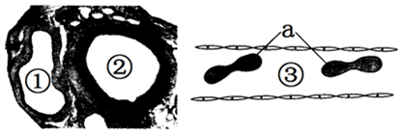
（1）图中血管①是 。
（2）图中三种血管内血液流动速度最快的是 （填血管序号）。
（3）血管③的管壁特点是 ，如果该血管位于肺泡周围的话，其中血液的氧气含量比肺泡中的氧气含量 （填“高”或“低”）。
（4）图中a是具有运输功能的血细胞，其内富含 可携带运输氧气和部分二氧化碳。
（5）请写出血液在这三种血管之间流动的方向： → → （填血管序号）。
42．（8分）如图是人体心脏结构模式图，请据图回答下列问题：
（1）从心脏结构看，心脏壁主要由 组织构成，心室壁的厚度比心房壁 ，从心脏的功能看，心脏的收缩能将血液“泵”到身体各个部位，由此说明心脏的结构是与 相适应的。
（2）在人体的血液循环过程中，体循环开始于[ ] 结束于[ ] 。
（3）人生病后静脉注射药物，药物在心脏的 （填序号）最先出现。正常情况下，心室收缩，血液由心室流向动脉，而不会倒流向心房，其原因是心室与心房之间有 。
（4）在心脏的四个腔内，流动着静脉血的是 （填序号）。
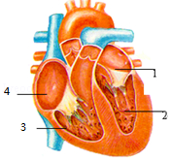
43．（5分）如图，表示温度对萌发种子呼吸作用强度影响坐标曲线，请分析后回答
（1）在温度为0﹣﹣40℃的范围内，呼吸作用强度与温度的关系是 。
（2）请你预测，当温度达到100℃时，呼吸作用强度是 。
（3）呼吸作用的强度，我们可以通过测得 的多少来确定。
（4）上述分析说明，在生产实际中贮存蔬菜、水果、粮食要保持 条件，这样可以避免消耗食品中过多的 。
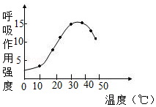
44．（7分）肺气肿和肺结核都是肺部疾病。图 1 为支气管和肺泡局部示意图，图 2 显示 吸烟人群中肺气肿和肺结核这两种病的发病情况。请回答问题。
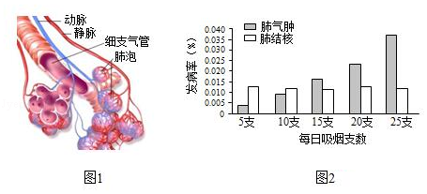
（1）吸烟时，烟雾随空气进入呼吸道和 。如图1所示，空气在肺泡与周围毛细血管处进行 ，使血液成分发生改变，变为 ，通过肺静脉流回心脏。
（2）由肺静脉回心的血液，随体循环运输到全身组织细胞，参与 作用，该过程能为机体生命活动提供能量。
（3）据图 2 可知，两种肺部疾病中，最可能是由吸烟引起的是 ，请利用图中数据解释原因。
（4）香烟烟雾中含有多种对人体有害的化学物质，如尼古丁、焦油等，这些物质会随气体进入人体，引发肺癌等疾病。青少年正处于身心发展的黄金期，应该 。
45．（7分）请观察下图，并分析回答下列问题：
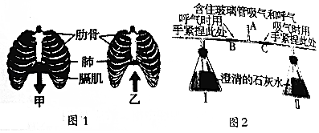
（1）图1中的甲表示的是人体呼吸过程中的 （填“吸气”或“呼气”）状态，此时膈肌（填“收缩”或“舒张”），胸廓容积 （填“扩大”或“缩小”），肺内气压（填“升高”或“降低”），气体被吸入。
（2）为了探究呼出气体与空气相比，二氧化碳含量的变化，同学们用图2所示的装置进行实验，预测实验结果为 瓶中的石灰水变浑浊。
（3）当新鲜的空气进入肺泡后， 通过扩散进入血液中， 通过扩散进入肺泡。
46．（8分）如图为尿液的形成示意图，请据图回答下列问题
（1）形成尿液的基本单位是 ，它由②肾小囊、③ 、④ 组成。
（2）尿液的形成过程中经过③的 作用和④的 作用。
（3）从某健康人肾脏的不同部位提取出尿液、血浆、原尿进行分析比较，得到下表中数据：表
成分 | 甲液（g/100mL） | 乙液（g/100mL | 丙液（g/100mL）
水 | 90 | 99 | 95
蛋白质 | 7.00 | 0.00 | 0.00
葡萄糖 | 0.10 | 0.10 | 0.00
无机盐 | 0.72 | 0.72 | 1.5
尿素 | 0.03 | 0.03 | 2.00
通过数据比较，可以推测出表中甲液为 ，乙液为 ，丙液为 。
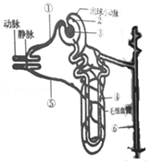
47．（7分）如图是神经系统与其所调节的部分器官重组示意图，请据图回答：
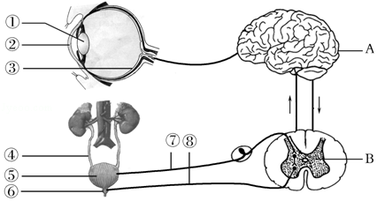
（1）人形成视觉的感受器是[ ] ，视觉形成的部位是[ ] ．长时间近距离看书写字或使用电子设备，就会导致眼球的[ ] 曲度变大，形成近视．
（2）肾脏产生的尿液通过[④]输尿管流入[ ] 中暂时储存．尿液贮存到一定量就会产生排尿反射，婴儿的排尿反射是生下来就有的，请用数字、字母和箭头其示其反射的基本途径：⑤→ →B→ →⑥．
（3）某运动员在跳马比赛中不幸摔伤，四肢完好，腰部受到了严重损害．尽管进行了及时治疗，却形成了截瘫，下肢丧失了运动功能，大小便失禁．据此推断，该运动员可能损伤了图中的[ ] ，该结构除了有反射的功能，还具有 的作用．
48．（5分）如图是女性主要的内分泌器官，请回答下列问题：
（1）激素在血液中含量极少，在生命活动中却起着非常重要的作用，它是由 分泌的。
（2）图中结构①是 ，它分泌的生长激素能促进人体物质代谢与生长发育。
（3）到了青春期，女性的性器官发育成熟，第二性征出现，这主要是由结构⑥分泌的 激素作用的结果。
（4）某人生长迟缓，身材矮小，智力低下，可能是在胎儿期或婴儿期，结构②分泌的 激素不足导致的。
（5）某人患有糖尿病，可能是由于⑤[胰岛]分泌的 过少而导致的。
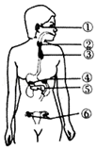
49．（5分）阅读资料回答下列问题：
大脑中的后勤部队
当我们谈论脑细胞时，通常指的是神经元，但是大脑中的神经元只占大脑所有细胞的一半。剩下的部分，称为神经胶质细胞，它们种类很多，却一直生活在神经元这个“大牌明星”的阴影下。下面我们就来谈谈神经胶质细胞具有的一些功能。
神经线路的维护
人类的大脑皮层面积很大，而且还挤在我们不太大的脑袋中，所以里面的神经线路维护是极为必要的。近几年的研究表明，一些神经胶质细胞会分泌一种分子，促进神经元之间新线路的形成。而另一些神经胶质细胞会吞噬、消化掉虚弱的和未充分利用的突触（神经元之间的接触结构）。在人的一生中，神经胶质细胞都在不断微调大脑的神经线路。
帮助神经元说话
突胶质前体细胞（简称OPC）是一种很独特的神经胶质细胞。OPC的表面镶嵌着一种独特的蛋白质，称为NG2．通过它的活动，能使神经元对谷氨酸等神经递质的反应更加强烈，而神经递质则是神经元沟通时所使用的“信使”。当研究人员清除掉老鼠细胞表面的NG2时，这些动物处理感觉信息的能力就会受损。例如，它们会比普通的老鼠花费更长的时间，才意识到一种不断重复的怪异声音是无害的，而且它们对奇怪的味道也缺乏兴趣。
清理垃圾
身体内的每个器官都需要清洁员，清理掉各种阻碍细胞正常工作的垃圾。多年以前，科学家就已经知道一种小胶质细胞在大脑的垃圾处理中发挥着重要的作用。小胶质细胞在大脑中四处游荡，清除有害的蛋白质、死细胞的残留和少量不需要的DNA．这就是默默奉献的神经胶质细胞，它们是大脑的建筑师、医生、警察，没有它们，我们大脑的神经元就无法活跃，无法工作，大脑的组织系统就会瘫痪。对它们的深入研究，将使科学家能更多地发现大脑深层的奥秘。
（1）神经元间沟通的“信使”是 。
（2）如图是某同学画出的两个相邻的神经元，请你在如图中用“”圈出两神经元“说话”的位置。
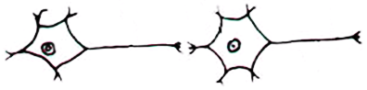
（3）依次相连的神经元再分别与感受器、神经中枢、效应器连接就构成了神经调节的结构基础 。在条件反射的形成过程中， （填“需要”或“不需要”）神经胶质细胞的参与。
（4）神经胶质细胞的功能是 （写出任一条即可）。
2018北京房山初一（下）期末生物
参考答案
一、选择题（共40分，每题1分）
1．【分析】植物体内主要有两条运输管道﹣﹣导管和筛管，导管的主要功能是自下而上运输水和无机盐；筛管的主要功能是自上而下运输有机物质。据此答题，
【解答】解：筛管是植物韧皮部（树皮内侧）内输导有机养料的管道。由许多管状活细胞上下连接而成。相邻两细胞的横壁上有许多小孔，称为“筛孔”。两细胞的原生质体通过筛孔彼此相通。筛管没有细胞核，但筛管是活细胞。剥掉树木主干的一圈树皮，树皮被剥，有机物的运输通道筛管被割断，叶制造的有机物不能由筛管向下运输到根；根得不到有机物，根不能进行呼吸作用获得能量，时间长了就会导致树木死亡。
故选：B。
【点评】解答此类题目的关键是熟记筛管的位置和功能。
2．【分析】草本植物茎包括表皮、薄壁细胞、维管束，其中维管束由韧皮部和木质部组成，没有形成层。
【解答】解：形成层是位于木质部和韧皮部之间的一种分生组织。能不断的进行细胞分裂，可以不断向内产生新的木质部与向外产生新的韧皮部，使植物的茎不断长粗。小麦、玉米等植物是草本植物没有形成层，因此茎不能逐年加粗。
故选：C。
【点评】解答此类题目的关键是理解形成层的功能。
3．【分析】蒸腾作用是指植物体内的水分通过叶片的气孔以水蒸气的形式散发到大气中去的一个过程。叶是进行蒸腾作用的主要器官。
【解答】解：A、甲和乙除了枝条的叶不一样，其它条件都一样，所以变量是叶，因此甲乙是一组对照实验。植物进行蒸腾作用的主要器官是叶。A正确。
B、两个装置中水量应相同是为了保证变量唯一，植物油比水轻，漂在水的上面形成一层油膜，能防止试管中水的散失。B正确。
C、该实验装置放在潮湿阴冷的环境中，不能进行光合作用产生有机物，会导致植物枝条干枯，C错误。
D、一段时间后，植物叶片蒸发的水量是用乙减去甲得到的数值，D正确。
故选：C。
【点评】这题的涉及面很广，有一定的难度，要求我们不但要掌握基础知识，还要理解实验探究的设置，其中要注意控制变量的唯一。
4．【分析】水分以气体状态从植物体内散发到植物体外的过程叫做蒸腾作用；植物的蒸腾作用主要在叶片进行，叶柄和幼嫩的茎也能少量的进行．据此解答．
【解答】解：植物体通过根从土壤中吸水的水分大部分通过蒸腾作用散失了，蒸腾作用的主要部位是叶片；刚刚移栽的植物，幼根和根毛会受到一定程度的损伤，根的吸水能力很弱，去掉部分枝叶，可以降低植物的蒸腾作用，减少水分的散失，有利于移栽植物的成活。根吸水的主要部位是幼根和根毛，因此在移栽植物时要带土移栽，以保护幼根和根毛，利于根吸水，提高成活率。
故选：C。
【点评】对移栽植物进行遮荫、去掉部分枝叶，选择阴天或傍晚时移栽，带土移栽，这些措施都是为了减少水分的散失，利用移栽植物的成活．
5．【分析】此题考查人体血液循环系统的组成。
【解答】解答：血循环系统由心脏、血管和血液组成，血管是运输的管道，心脏是物质运输的动力器官，血液则是物质运输的载体。综上所述；A、B、C选项错误，只有D选项正确。
故选：D。
【点评】此题考查人体血液循环系统的组成。基础性强。难度较低。一定记住。
6．【分析】血液由血浆和血细胞组成，血细胞包括红细胞、血小板和白细胞，贫血是因血液内血红蛋白或红细胞的含量少。血红蛋白是一种红色含铁的蛋白质，蛋白质和铁是合成血红蛋白的重要原料，因此缺铁或缺蛋白质等营养物质都会影响血红蛋白的合成，进而引起贫血，所以贫血患者应该多吃一些含蛋白质和铁丰富的食物。
【解答】解：贫血指的是血液中红细胞的数量过少或血红蛋白的含量过低，因此如果患贫血，应该是RBC（红细胞）和HGB（血红蛋白）的值偏低；白细胞对人体起着防御和保护的功能。如果身体的某个部位发炎，白细胞的数目就会大大增加去吞噬发炎部位的病菌。因此，一个慢性贫血患者突患急性阑尾炎，其化验结果可能在正常值范围之外的是血红蛋白、白细胞。
故选：B。
【点评】正确解读血常规化验单是考查的重点，多以材料题或选择题的形式出现，难度一般。
7．【分析】观图可知：①是白细胞、②是血浆、③是红细胞、④是血小板，据此解答。
【解答】解：③是红细胞。成熟的红细胞无细胞核，呈两面凹的圆饼状，数量最多，具有运输氧的功能。
故选：C。
【点评】掌握血液的成分和各部分的功能是解题的关键。
以上内容仅为本文档的试下载部分，为可阅读页数的一半内容。如要下载或阅读全文，请访问：https://d.book118.com/545141244103011120

